Тема « Комплексный чертеж точки»

Задача 1. Изобразить на комплексном чертеже точки по координатам, указанным в таблице 1. Определить их положение в пространстве.

Таблица 1 Координаты точек пространства

Координаты | Значение в мм
Координаты | A | B | C | D
x | 40 | 40 | 0 | 0
y | 20 | 30 | 0 | 10
z | 30 | 0 | 30 | 20

А (40,20,30) Є 1 четверти пространства
В (40,30,0) Є П1
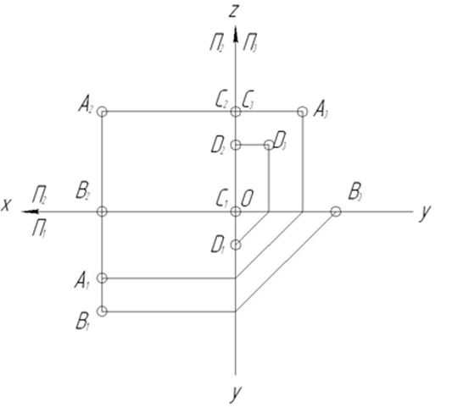
С (0,0,30) Є Z
D (0,10,20) Є П3

Задача решается в следующей последовательности:
- проводятся взаимно-перпендикулярные координационные оси;
- на координатных осях Х и У откладывают значения в мм
( например, для точки А это значения 40мм и 20 мм);
- если значение по оси У положительное, то значение откладывается вниз по оси, если отрицательное, то значение откладывается вверх;
- на пересечении прямых, проведенных перпендикулярно осям Х и У, находится горизонтальная проекция точки, например А' ( А ₁);
- по оси Z соответственно откладываются вверх положительные, а вниз откладывают отрицательные значения (например, 30 мм для точки A);
- на пересечении прямых, перпендикулярных к осям X и Z, находится фронтальная проекция A" (А₂);
- для построения профильной проекции А '" (А₃) используют линии связи, перпендикулярные к осям У и Z, для профильной плоскости положительное значение по оси У откладывается вправо, отрицательное значение откладывается влево (т.е. по оси Х)

Задача 2. Точка В симметрична точке А относительно плоскости П₁, а точка D симметрична точке С относительно оси Х. Выполнить комплексный чертеж точек A и C по заданным координатам, построить точки В и D, согласно указанной симметрии, определить расположение точек в четвертях пространства.

Таблица 2 Координаты точек

Координаты | Значение в мм
Координаты | A | B | C | D
x | 30 | ? | 50 | ?
y | 25 | ? | -30 | ?
z | 15 | ? | 20 | ?

Последовательность решения задачи: На оси х откладываются последовательно значения 30 и 50 для точек А и С.
  - Значение на координатной оси У для точки А положительное: 25 мм откладывается вниз по линии связи (получается проекция A₁)
  - Значение У для точки С отрицательно: 30 мм откладывается по линии связи (перпендикуляр к оси Х) вверх ( проекция С₁)
  - Значения точек А и С по оси Z положительные, откладываются по линии связи вверх.
  - Точка А находится в первой четверти пространства. Точка В, симметричная ей относительно плоскости П_{1,} находится в четвертой четверти. Значит, комплексный чертеж точки В будет строиться по координатам (30, 25, -15)
  - Проекции В1 и А1совпадают, т.к. значение по осям Х и Y равны: А (30, 25,15), В (30, 25, -15)
  - Точка С находится во второй четверти пространства. Симметричная ей относительно оси Х точка D будет расположена в четвертой четверти. Координаты точки D ( 50,30,-20)

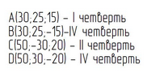
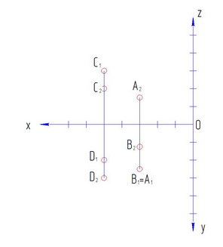

Задача 3. Точки А, В и С принадлежат плоскостям проекций: АЄП2,
ВЄП1, СЄП3. Построить комплексный чертеж этих точек и указать их координаты.

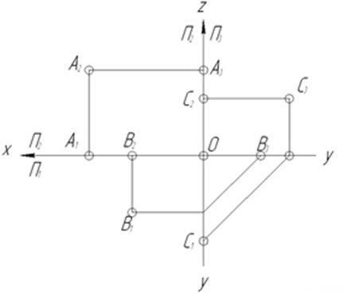

Решение задачи начинается с того, что по условию принадлежности точки плоскости проекции одна из координат должна быть равна 0.
- Для точки А, принадлежащей П2, координата у=0
- Для точки В, принадлежащей П1, координата z=0
- Для точки C, принадлежащей П3, координата x=0
- Следовательно, одна из проекций точки, принадлежащей плоскости проекций, лежит на одной из осей

Задача 4. По заданным в таблице 3 координатам точек А, В, С, D, E определить их расположение в четвертях пространства. указать точки, равноудаленные от плоскостей П₁ и П₂.

Таблица 3 Координаты точек пространства

Координаты | Значение в мм
Координаты | A | B | C | D | Е
x | 10 | 20 | 30 | 40 | 50
y | 20 | 10 | -20 | 0 | -25
z | 20 | -25 | 0 | 0 | -25
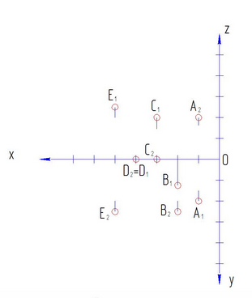

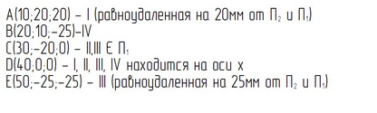

Решение задачи начинается с того, что на оси Х откладываются последовательно координаты для точек А, В, С, D, E. После этого перпендикулярно к оси Х проводятся линии связи.
1) Для точек с положительными координатами по оси У ( точки А и В) значения откладываются вниз, отмечаются проекции А₁ и В₁. Для точек С и Е, имеющих отрицательные значения по оси У, проекции С₁ и Е₁ откладываются вверх
2)Для точки D координата по оси У равна нулю, поэтому горизонтальная проекция D' располагается на оси Х
3) Для построения фронтальных проекций точки А₂ положительное значение по оси Z откладывается вверх. Фронтальные проекции В₂ и Е₂ расположены внизу, под осью Х, т.к. значения по оси Z у них отрицательные
4) Для точки D, у которой проекция по оси Z равна нулю, фронтальная проекция D₂ лежит на оси Х, т.е. будет совпадать с проекцией D₁ Таким образом, точка D лежит на оси Х
5) Условием равной удаленности точки от плоскостей П₁ и П₂ будут одинаковые координаты по осям У и Z. Это условие соблюдается для точек А и Е
6) Принадлежность точек к четвертям пространства определяется согласно таблице 4.

Таблица 4 Значения по осям Х,У,Z для точек в различных четвертях пространства

Четверти пространства | Значения по осям
Четверти пространства | х | у | z
I | + | + | +
II | + | - | +
III | + | - | -
IV | + | + | -

